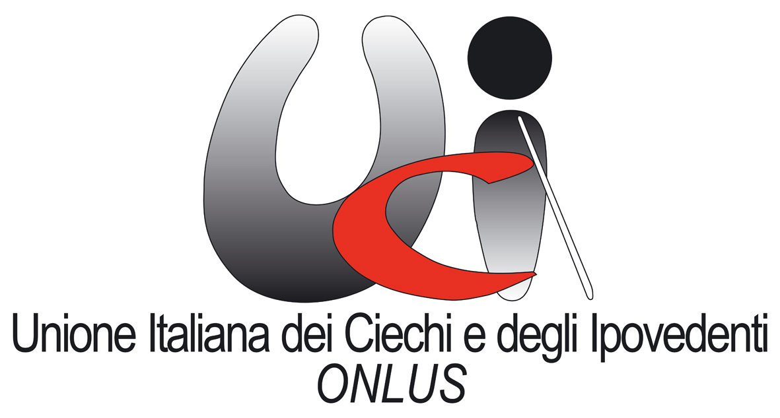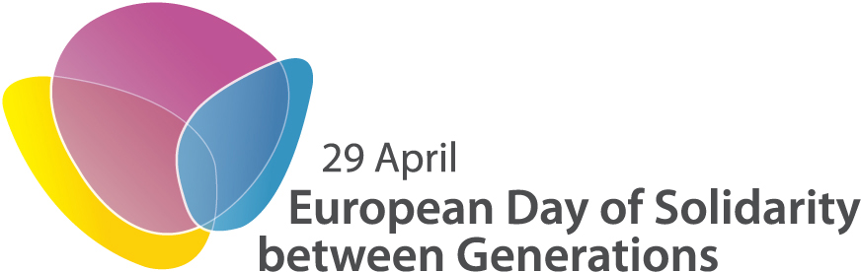

Comunicato stampa

La solidarietà tra le generazioni è al centro del progetto INTERGEN

Il 29 aprile 2010 verrà celebrata la seconda “Giornata europea della solidarietà intergenerazionale”. L’obiettivo della giornata sarà quello di stimolare l’attenzione dei politici a livello europeo, nazionale, regionale e locale su come rendere attuale e promuovere il concetto di solidarietà tra le generazioni.

La solidarietà intergenerazionale è un tema molto importante per l’Unione Italiana dei Ciechi e degli Ipovedenti ed è il cuore del progetto INTERGEN. Finanziato dalla Direzione Generale Educazione e Cultura della Commissione Europea, questo progetto, ideato e coordinato dall’Unione Europea dei Ciechi (EBU), si prefissa l’obiettivo di promuovere lo scambio intergenerazionale di esperienze. Oltre all’Unione Italiana dei Ciechi e degli Ipovedenti, collaborano a INTERGEN altri 4 partner della rete dell’EBU: la Federazione Tedesca dei Ciechi e degli Ipovedenti (DBSV), l’Istituto Italiano per la Ricerca, la Formazione e la Riabilitazione (I.RI.FO.R.), la Federazione Turca dei Ciechi e la Fondazione Turca Sei Punti per i Ciechi.
L’esercizio, il testaggio e la fruizione di queste Teaching, testing and benefiting from such new forms of solidarity and the mutual use of the specific skills each generation might have to offer and gain is what the INTERGEN project is ultimately about. Young people as a rule have excellent expertise in those technologies which would be of greatest benefit to their elderly peers to prevent the threatening digital gap between generations and the perpetuation of social exclusion.nuove forme di solidarietà nonché l'utilizzo reciproco delle competenze specifiche che ciascuna generazione ha da offrire e da acquisire sono gli elementi essenziali del progetto INTERGEN. I giovani hanno di regola eccellenti competenze in quelle tecnologie il cui apprendimento sarebbe di grande aiuto agli anziani e contribuirebbe a prevenire il divario digitale tra le generazioni e la perpetuazione dell’esclusione sociale; d’altra parte, gli anziani possono spesso contare Conversely, a real wealth of daily living skills formerly taught at the traditional school for the blind are quite naturally at seniors' disposal which are essential to cope with the numerous pitfalls of visually impaired people daily lives.su un solido bagaglio di competenze della vita quotidiana che sono essenziali per far fronte alle numerose difficoltà con cui si confrontano le persone con disabilità visiva nella vita quotidiana e di cui sono talvolta carentiMany younger blind and partially sighted people are lacking in just these skills, very often because this knowledge is not included in the curricula of integrated schooling. i giovani non vedenti e ipovedenti.Hence a mutual exchange of experience and skills between the generations would be of the greatest advantage for both sides. È per questo che il reciproco scambio di esperienze e competenze tra le generazioni costituisce un sicuro valore aggiunto per entrambe le parti.
In occasione della II Giornata europea della solidarietà intergenerazionale l’Unione organizza proprio il 29 aprile dalle ore 16,00 una trasmissione online dal titolo: Scambi intergenerazionali: il progetto Intergen. La trasmissione può essere seguita in diretta collegandosi al sito: http://www.uiciechi.it/radio/radio.asp.
The experience gained through last years' workshops has been used to develop a toolkit for the intergenerational transmission of knowledge and skills which comprises a “Guide for the organisation and moderation of INTERGEN workshops” as well as a “Skills and Competence Handbook”.For further detailed information contact:Ulteriori informazioni sul progetto INTERGEN sono reperibili sui siti: http://www.uiciechi.it/AttivitàInternazionali/intergen.asp (sito nazionale)
http://www.intergenerations.eu/ (sito generale in inglese)
